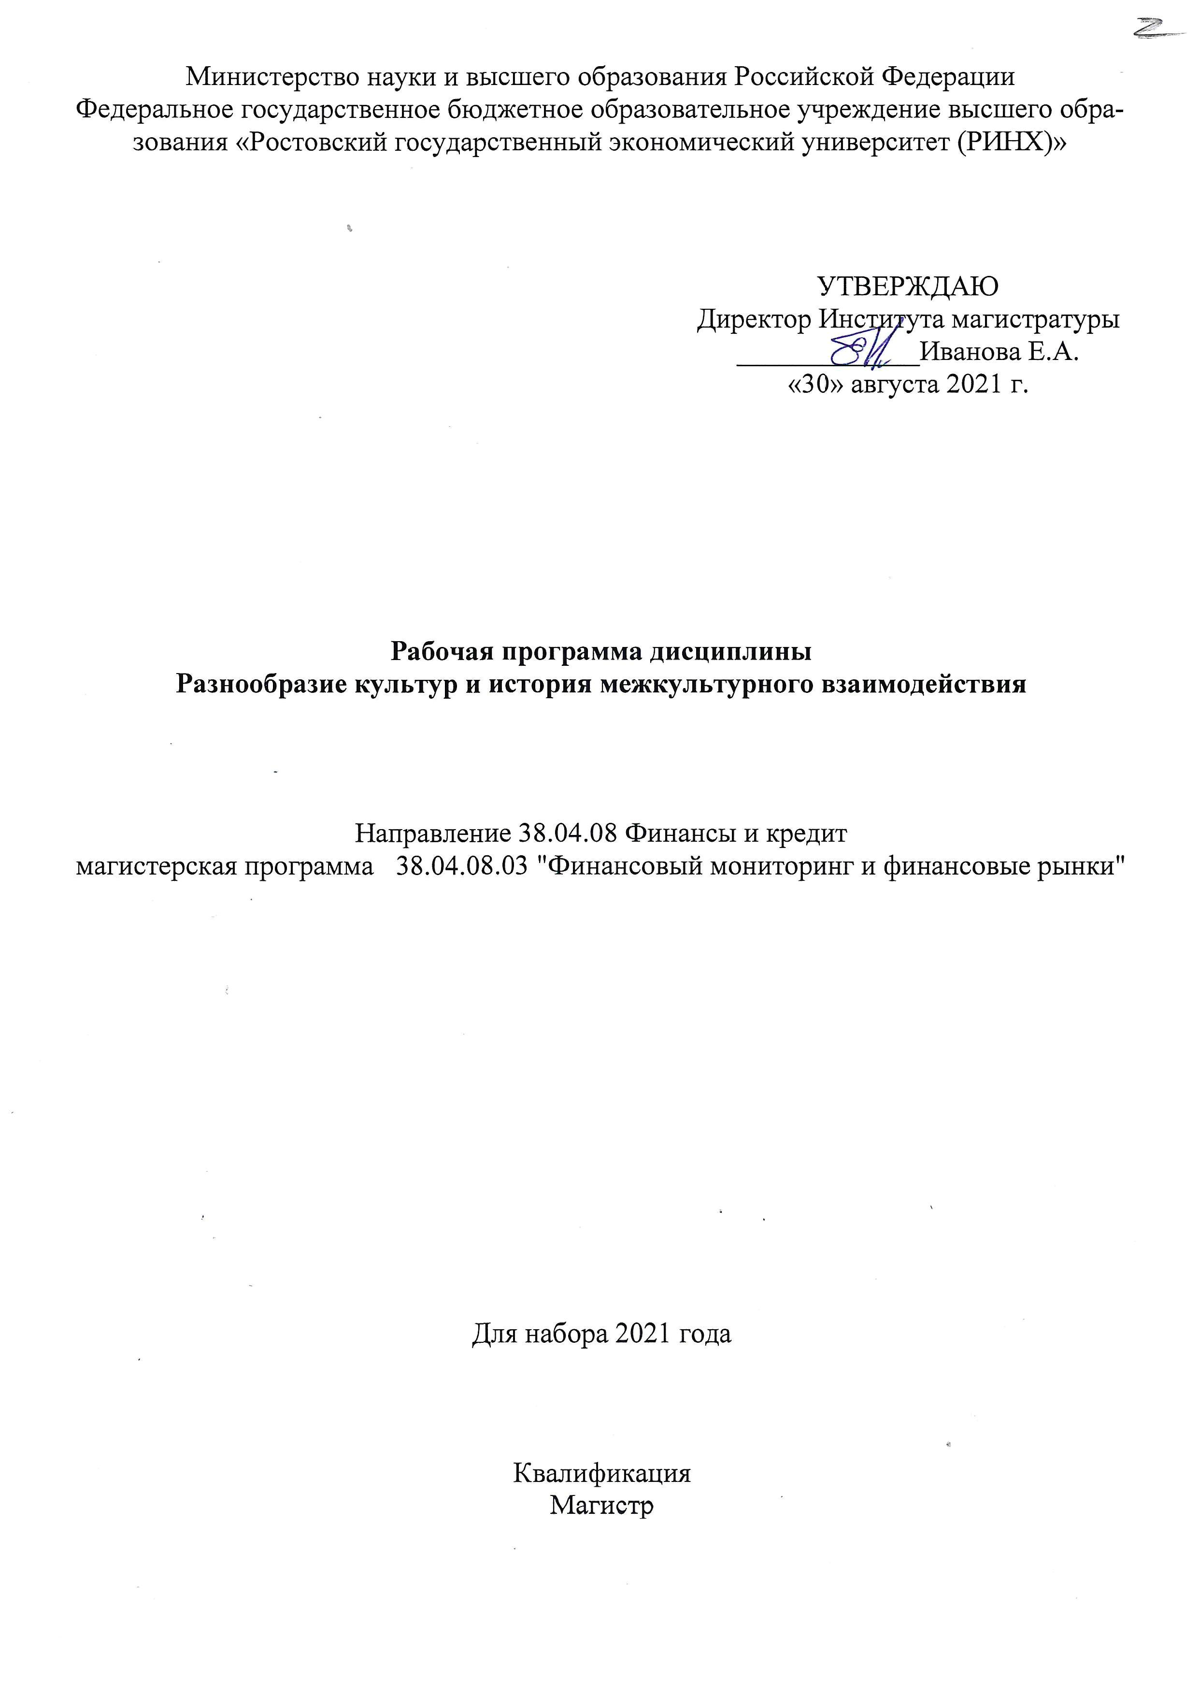

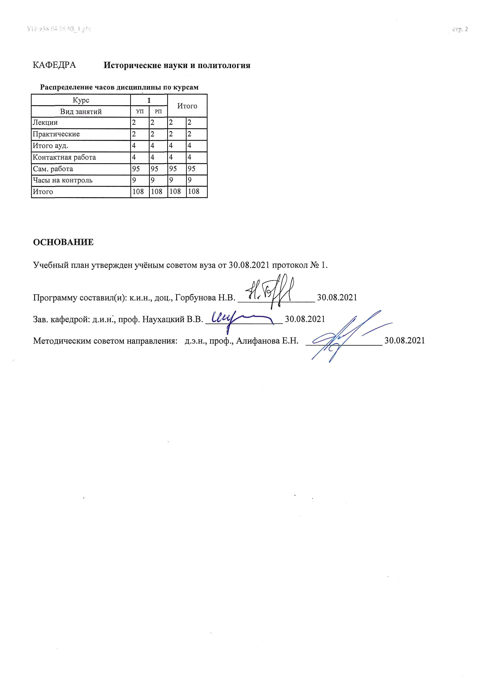

|  |  |  |  |  |  |  |  |  |
| --- | --- | --- | --- | --- | --- | --- | --- | --- |
| УП: z38.04.08.03_1.plx | | |  |  |  |  |  | стр. 3 |
|  |  |  |  |  |  |  |  |  |
| **1. ЦЕЛИ ОСВОЕНИЯ ДИСЦИПЛИНЫ** | | | | | | | | |
| 1.1 | Формирование у магистранта представления о разнообразии культур в прошлом и настоящем, формирование поликультурного сознания, которое позволит сформировать навыки взаимодействия с представителями различных культур и ориентироваться в истории и современных тенденциях межкультурного взаимодействия. | | | | | | | |
|  |  |  |  |  |  |  |  |  |
| **2. ТРЕБОВАНИЯ К РЕЗУЛЬТАТАМ ОСВОЕНИЯ ДИСЦИПЛИНЫ** | | | | | | | | |
| **УК-5:Способен анализировать и учитывать разнообразие культур в процессе межкультурного взаимодействия** | | | | | | | | |
|  |  |  |  |  |  |  |  |  |
| **В результате освоения дисциплины обучающийся должен:** | | | | | | | | |
| **Знать:** | | | | | | | | |
| сущность, разнообразие и исторические типы культур, их соотношение, взаимосвязь и взаимодействие (соотнесено с индикатором УК-5.1) | | | | | | | | |
| **Уметь:** | | | | | | | | |
| обеспечивать взаимопонимание и взаимодействие между представителями различных культур и общаться в мире культурного многообразия; ориентироваться в современных тенденциях межкультурного взаимодействия (соотнесено с индикатором УК-5.2) | | | | | | | | |
| **Владеть:** | | | | | | | | |
| навыками анализа исторических типов межкультурного взаимодействия; способами анализа разногласий и конфликтов в сфере межкультурной коммуникации и путей их разрешения на основе исторического опыта (соотнесено с индикатором УК-5.3) | | | | | | | | |
|  |  |  |  |  |  |  |  |  |
| **3. СТРУКТУРА И СОДЕРЖАНИЕ ДИСЦИПЛИНЫ** | | | | | | | | |
| **Код занятия** | | **Наименование разделов и тем /вид занятия/** | | **Семестр / Курс** | **Часов** | **Компетен-**  **ции** | **Литература** | |
|  | | **Раздел 1. Феномен культуры. Разнообразие культур и цивилизаций** | |  |  |  |  | |
| 1.1 | | Тема 1. «Культурно-цивилизационный подход. Феномен и функции культуры»  1. Культурно-цивилизационный подход как методология курса.  2. Содержание понятия культура. Основные подходы  3. Полифункциональность феномена культуры, функции культуры  4. Исторические типы культур и цивилизаций /Лек/ | | 1 | 2 | УК-5 | Л1.5 Л1.1 Л1.2 Л1.3 Л1.4Л2.1 Л2.2 Л2.3 Л2.10 Л2.4 Л2.5 Л2.6 Л2.7 Л2.8 Л2.9 | |
| 1.2 | | Тема 2. Исторические типы культур и цивилизаций  1. Специфика материальной и духовной культуры первобытного общества. Обычай и ритуал в первобытной культуре.  2. Античная культура, как основа западноевропейской модели цивилизации.  3. Феномен Востока – цивилизации и культуры циклического типа развития. Буддийско- конфуцианская цивилизация  4. Средневековая христианская культура как синтез античных и варварских начал  5. Цивилизация, культура и искусство исламского мира  6. Культура Возрождения, как переходная эпоха средневековья к раннему буржуазному обществу  7. Новоевропейская культура – формирование индустриальной цивилизации, эпоха модерна и модернизации. /Пр/ | | 1 | 2 | УК-5 | Л1.5 Л1.1 Л1.2 Л1.3 Л1.4Л2.1 Л2.2 Л2.3 Л2.10 Л2.4 Л2.5 Л2.6 Л2.7 Л2.8 Л2.9 | |

|  |  |  |  |  |  |  |  |
| --- | --- | --- | --- | --- | --- | --- | --- |
| УП: z38.04.08.03_1.plx | |  |  |  |  |  | стр. 4 |
| 1.3 | Темы, разделы, вынесенные на самостоятельную подготовку  Цивилизации и культуры, основанные на мировых религиях (западное и восточное христианство, ислам, буддизм, конфуцианство)  Специфика восприятия и мышления в традиционной (архаической) культуре  Субкультуры отдельных социальных слоёв и групп: крестьянская, дворянская, казачья, городская, сельская; культуры конфессиональных общностей и т.д.  Этнический образ как стереотип восприятия. Этнические образы народов мира.  Традиционная, архаическая и модернизированная культуры.  Основные черты традиционной культуры.  Проблема сохранения культуры коренных малочисленных народов России  Традиционные культуры народов России.  Традиционные и современные теории «культурного шока».  Русская культура в современном мире. Русский мир в диалоге культур  Подготовка рефератов с использованием программного обеспечения Microsoft Office /Ср/ | | 1 | 34 | УК-5 | Л1.5 Л1.1 Л1.2 Л1.3 Л1.4Л2.1 Л2.2 Л2.3 Л2.10 Л2.4 Л2.5 Л2.6 Л2.7 Л2.8 Л2.9 | |
|  | **Раздел 2. История межкультурного взаимодействия** | |  |  |  |  | |
| 2.1 | Тема 3. Этнокультурные процессы и межкультурное взаимодействие  1. Этнические контакты и их результаты. Традиционная культура, традиции и новации в культуре.  2. Теории этнокультурного взаимодействия.  3. Этнические процессы в современном мире /Ср/ | | 1 | 2 | УК-5 | Л1.5 Л1.1 Л1.2 Л1.3 Л1.4Л2.1 Л2.2 Л2.3 Л2.10 Л2.4 Л2.5 Л2.6 Л2.7 Л2.8 Л2.9 | |
| 2.2 | Тема. Современные процессы межкультурного взаимодействия  1. Постиндустриальная цивилизация – культура эпохи постмодерна и глобализации  2. Процессы межкультурного взаимодействия в современном мире.  3. Унификация культур и рост национального самосознания  4. Противоречия модернизации в культурах Востока и Запада.  5. Мультикультурализм: особенности и противоречия  6. Религия в современном межкультурном диалоге: роль ислама в современном мире, кризис христианских ценностей современной западной цивилизации /Ср/ | | 1 | 2 | УК-5 | Л1.5 Л1.1 Л1.2 Л1.3 Л1.4Л2.1 Л2.2 Л2.3 Л2.10 Л2.4 Л2.5 Л2.6 Л2.7 Л2.8 Л2.9 | |
| 2.3 | Тема 4. Межкультурное взаимодействие  1. Культурная идентичность, национальное самосознание и «чужеродность» культуры. Образ представителя инонациональной культуры и его место в культурном менталитете: антитеза свой-чужой  2. Теории этнокультурного взаимодействия и освоения культуры  3. Межкультурное взаимодействие и его виды. /Ср/ | | 1 | 12 |  | Л1.5 Л1.1 Л1.2 Л1.3 Л1.4Л2.1 Л2.2 Л2.3 Л2.10 Л2.4 Л2.5 Л2.6 Л2.7 Л2.8 Л2.9 | |

|  |  |  |  |  |  |  |  |
| --- | --- | --- | --- | --- | --- | --- | --- |
| УП: z38.04.08.03_1.plx | |  |  |  |  |  | стр. 5 |
| 2.4 | Тема 4. Традиционная культура, традиции и новации в культуре.  1. Традиционная (народная) культура. Обычаи и ритуалы в традиционной культу-ре народов мира.  2. Календарные обычаи и обряды в системе традиционной культуры. Обычаи и ритуалы в традиционной культуре народов Европы и Восточной Азии: праздничная культура, календарно-обрядовый цикл  3. Традиции и новации, механизмы восприятия новых элементов культуры. /Ср/ | | 1 | 10 | УК-5 | Л1.5 Л1.1 Л1.2 Л1.3 Л1.4Л2.1 Л2.2 Л2.3 Л2.10 Л2.4 Л2.5 Л2.6 Л2.7 Л2.8 Л2.9 | |
| 2.5 | Тема 5. Российская культура как составляющая мировой цивилизации  1.Специфика формирования культурного пространства в рамках Российского государства: многоконфессиональность и многонациональность. Русский мир в диалоге культур  2.Русская традиционная (народная) культура.  3.Образ представителя инонациональной культуры и его место в культурном менталитете: антитеза «Мы» - «Они» (свой-чужой)  4.Русская культуры и культуры Запада и Востока: факторы взаимовлияния  5.Историческая память как фактор межкультурного взаимодействия в современной России  6.Современные процессы и культурная коммуникация на Евразийском (постсоветском) пространстве  /Ср/ | | 1 | 6 | УК-5 | Л1.5 Л1.1 Л1.2 Л1.3 Л1.4Л2.1 Л2.2 Л2.3 Л2.10 Л2.4 Л2.5 Л2.6 Л2.7 Л2.8 Л2.9 | |
| 2.6 | Темы, разделы, вынесенные на самостоятельную подготовку  Россия: европейская, азиатская или евразийская цивилизация?  Этапы истории формирования многонационального Российского государства.  Народы России: этно-национальная и конфессиональная характеристика.  История взаимодействия культур народов Европы (Востока)  Проблемы внешней культурной политики России: история и современность  Россия и Европа: исторический опыт межкультурного взаимодействия  Культурные различия и конфликты  Запад и Восток: исторический опыт межкультурного взаимодействия  Формирование наднациональной культуры: реальная или мнимая перспектива.  Россия и Восточная Азия (Западная Европа): межцивилизационные отношения.  Восток и Россия: на стыке культур.  Межкультурный диалог и его особенности в отношениях России со странами Европы (Ближнего Востока, Восточной Азии).  Глобализация, толерантность и национализм  Нации-государства и этничность  Проблема сохранения культуры коренных малочисленных народов России  Традиционные культуры народов России.  Проблема модернизации традиционных обществ  Подготовка рефератов с использованием программного обеспечения Microsoft Office /Ср/ | | 1 | 29 | УК-5 | Л1.5 Л1.1 Л1.2 Л1.3 Л1.4Л2.1 Л2.2 Л2.3 Л2.10 Л2.4 Л2.5 Л2.6 Л2.7 Л2.8 Л2.9 | |
| 2.7 | экзамен /Экзамен/ | | 1 | 9 | УК-5 | Л1.5 Л1.1 Л1.2 Л1.3 Л1.4Л2.1 Л2.2 Л2.3 Л2.10 Л2.4 Л2.5 Л2.6 Л2.7 Л2.8 Л2.9 | |

|  |  |  |  |  |  |  |
| --- | --- | --- | --- | --- | --- | --- |
| УП: z38.04.08.03_1.plx | | |  |  |  | стр. 6 |
|  |  |  |  |  |  |  |
| **4. ФОНД ОЦЕНОЧНЫХ СРЕДСТВ** | | | | | | |
| Структура и содержание фонда оценочных средств для проведения текущей и промежуточной аттестации представлены в Приложении 1 к рабочей программе дисциплины. | | | | | | |
|  |  |  |  |  |  |  |
| **5. УЧЕБНО-МЕТОДИЧЕСКОЕ И ИНФОРМАЦИОННОЕ ОБЕСПЕЧЕНИЕ ДИСЦИПЛИНЫ** | | | | | | |
| **5.1. Основная литература** | | | | | | |
|  | Авторы, составители | Заглавие | | Издательство, год | Колич-во | |
| Л1.1 | Тавадов Г. Т. | Этнология: учебник | | Москва: Издательско- торговая корпорация «Дашков и К°», 2016 | http://biblioclub.ru/index. php? page=book&id=453940 неограниченный доступ для зарегистрированных пользователей | |
| Л1.2 | Марков В. И., Ртищева О. В. | Межкультурная коммуникация: учебное пособие | | Кемерово: Кемеровский государственный институт культуры (КемГИК), 2016 | https://biblioclub.ru/inde x.php? page=book&id=472671 неограниченный доступ для зарегистрированных пользователей | |
| Л1.3 | Боголюбова, Н. М. | Межкультурная коммуникация и международный культурный обмен: учебное пособие | | Санкт-Петербург: Издательство СПбКО, 2009 | http://www.iprbookshop. ru/11255.html неограниченный доступ для зарегистрированных пользователей | |
| Л1.4 | Букина Е. Я. | Культурология. Теория и история культуры: Учебник | | Новосибирск: Новосибирский государственный технический университет, 2012 | http://www.iprbookshop. ru/44798.html неограниченный доступ для зарегистрированных пользователей | |
| Л1.5 | Никитич Л. А. | Культурология: теория, философия, история культуры: учебник | | Москва: Юнити, 2015 | https://biblioclub.ru/inde x.php? page=book&id=115402 неограниченный доступ для зарегистрированных пользователей | |
| **5.2. Дополнительная литература** | | | | | | |
|  | Авторы, составители | Заглавие | | Издательство, год | Колич-во | |
| Л2.1 | Гельвальд Ф., Филиппов М. | История культуры. Античная культура: монография | | Москва: Директ-Медиа, 2014 | https://biblioclub.ru/inde x.php? page=book&id=93391 неограниченный доступ для зарегистрированных пользователей | |
| Л2.2 | Гельвальд Ф., Филиппов М. | История культуры. Первобытная культура и древняя восточная цивилизация: монография | | Москва: Директ-Медиа, 2014 | https://biblioclub.ru/inde x.php? page=book&id=93392 неограниченный доступ для зарегистрированных пользователей | |
| Л2.3 | Гельвальд Ф. | История культуры. Происхождение новой культуры: монография | | Москва: Директ-Медиа, 2014 | https://biblioclub.ru/inde x.php? page=book&id=93393 неограниченный доступ для зарегистрированных пользователей | |

|  |  |  |  |  |  |  |
| --- | --- | --- | --- | --- | --- | --- |
| УП: z38.04.08.03_1.plx | | |  |  |  | стр. 7 |
|  | Авторы, составители | Заглавие | | Издательство, год | Колич-во | |
| Л2.4 |  | Культура. Наука. Интеграция: научно- образовательный и прикладной журнал | | Ростов на Дону: Южный федеральный университет, 2013 | http://biblioclub.ru/index. php? page=book&id=431030 неограниченный доступ для зарегистрированных пользователей | |
| Л2.5 | Маркова, А. Н. | Культурология. История мировой культуры: учебное пособие | | Москва: Волтерс Клувер, 2009 | http://www.iprbookshop. ru/16785.html неограниченный доступ для зарегистрированных пользователей | |
| Л2.6 | Муртазина, С. А. | История культуры и искусства средневековья и эпохи Возрождения: тексты лекций | | Казань: Казанский национальный исследовательский технологический университет, 2009 | http://www.iprbookshop. ru/61857.html неограниченный доступ для зарегистрированных пользователей | |
| Л2.7 | Лебедев С. В. | Историческая этнология России: учебное пособие | | Санкт-Петербург: Высшая школа народных искусств, 2018 | https://biblioclub.ru/inde x.php? page=book&id=499566 неограниченный доступ для зарегистрированных пользователей | |
| Л2.8 | Черных В. Д. | История культуры и формирование национальной идентичности русского народа: учебное пособие | | Воронеж: Воронежский государственный университет инженерных технологий, 2018 | https://biblioclub.ru/inde x.php? page=book&id=488004 неограниченный доступ для зарегистрированных пользователей | |
| Л2.9 |  | Известия высших учебных заведений. Северо- Кавказский регион. Общественные науки: журнал | | Ростов-на-Дону: Южный федеральный университет, 2020 | https://biblioclub.ru/inde x.php? page=book&id=613881 неограниченный доступ для зарегистрированных пользователей | |
| Л2.10 | Титаренко И. Н. | История культуры Древнего Востока: учебное пособие | | Таганрог: Технологический институт Южного федерального университета, 2010 | https://biblioclub.ru/inde x.php? page=book&id=241206 неограниченный доступ для зарегистрированных пользователей | |
| **5.3 Профессиональные базы данных и информационные справочные системы** | | | | | | |
| Консультант + | | | | | | |
| Art History. Информационно-исторический портал об истории и современности культуры и искусства http://art-history.ru/. | | | | | | |
| Федеральный портал «История.РФ» https://histrf.ru/ | | | | | | |
| Портал популяризации культурного наследия и традиций народов России "Культура.РФ" https://www.culture.ru/ | | | | | | |
| **5.4. Перечень программного обеспечения** | | | | | | |
| Microsoft Office | | | | | | |
| **5.5. Учебно-методические материалы для студентов с ограниченными возможностями здоровья** | | | | | | |
| При необходимости по заявлению обучающегося с ограниченными возможностями здоровья учебно-методические материалы предоставляются в формах, адаптированных к ограничениям здоровья и восприятия информации. Для лиц с нарушениями зрения: в форме аудиофайла; в печатной форме увеличенным шрифтом. Для лиц с нарушениями слуха: в форме электронного документа; в печатной форме. Для лиц с нарушениями опорно-двигательного аппарата: в форме электронного документа; в печатной форме. | | | | | | |
|  |  |  |  |  |  |  |
| **6. МАТЕРИАЛЬНО-ТЕХНИЧЕСКОЕ ОБЕСПЕЧЕНИЕ ДИСЦИПЛИНЫ (МОДУЛЯ)** | | | | | | |

|  |  |  |
| --- | --- | --- |
| УП: z38.04.08.03_1.plx |  | стр. 8 |
| Помещения для проведения всех видов работ, предусмотренных учебным планом, укомплектованы необходимой специализированной учебной мебелью и техническими средствами обучения. Для проведения лекционных занятий используется демонстрационное оборудование. | | |
|  |  |  |
| **7. МЕТОДИЧЕСКИЕ УКАЗАНИЯ ДЛЯ ОБУЧАЮЩИХСЯ ПО ОСВОЕНИЮ ДИСЦИПЛИНЫ (МОДУЛЯ)** | | |
| Методические указания по освоению дисциплины представлены в Приложении 2 к рабочей программе дисциплины. | | |

**Приложение 1**

**ФОНД ОЦЕНОЧНЫХ СРЕДСТВ**

**1 Описание показателей и критериев оценивания компетенций на различных этапах их формирования, описание шкал оценивания**

1.1 Показатели и критерии оценивания компетенций:

|  |  |  |  |
| --- | --- | --- | --- |
| ЗУН, составляющие компетенцию | Показатели оценивания | Критерии оценивания | Средства оценивания |
| **УК-5:Способен анализировать и учитывать разнообразие культур в процессе межкультурного взаимодействия** | | | |
| **Знать** сущность, разнообразие и исторические типы культур, их соотношение, взаимосвязь и взаимодействие | Формулирует ответы на поставленные вопросы на основе сбора, систематизации материала, представленного в основной, дополнительной литературе и источниках, отражающих специфику и закономерности культурно-исторического развития общества | дает полный и развернутый ответ на поставленный вопрос, определяет и формулирует сущность основных определений и понятий, в соответствии с материалами, представленными в основной, дополнительной литературе, источниках, в материалах лекций и сведениями из информационных ресурсов Интернет | *О - Опрос (вопросы 1-29)*  *Вопросы к экзамену 1-25* |
| **Уметь:** обеспечивать взаимопонимание и взаимодействие между представителями различных культур и общаться в мире культурного многообразия; ориентироваться в современных тенденциях межкультурного взаимодействия | Готовит рефераты посредством сбора, обобщения и обработки данных современных научных исследований в области истории мировой культуры и межкультурного взаимодействия; интерпретация полученных результатов; представление в ответах информации, соответствующей современным научным точкам зрения по рассматриваемой теме реферата. | материалы рефератов соответствуют теме исследования и демонстрируют целенаправленность поиска, отбора и обоснованность обращения к информационным источникам; произведен сбор, обобщение и обработка данных современных научных исследований в области истории; дана авторская интерпретация полученных результатов; представлена в ответах информации, соответствующей современным научным точкам зрения по рассматриваемой теме реферата. | *Р –реферат (темы 1-26).*  *Вопросы к экзамену 26-38* |
| **Владеть:** навыками анализа исторических типов межкультурного взаимодействия; способами анализа разногласий и конфликтов в сфере межкультурной коммуникации и путей их разрешения на основе исторического опыта | Готовит эссе по самостоятельно выбранной теме исследования | материалы эссе соответствуют теме исследования и демонстрируют владение основными методами сбора и анализа информации, представленной в используемой литературе; установлены связи с между основными этапами исторического развития культуры и др. | *Э - эссе*  *(темы 1-21),*  *Вопросы к экзамену 26-38* |

1.2 Шкалы оценивания:

Текущий контроль успеваемости осуществляется в рамках накопительной балльно-рейтинговой системы в 100-балльной шкале:

84-100 баллов «отлично»

67-83 балла «хорошо»

50-66 баллов «удовлетворительно»

0-49 баллов «неудовлетворительно

**2 Типовые контрольные задания или иные материалы, необходимые для оценки знаний, умений, навыков и (или) опыта деятельности, характеризующих этапы формирования компетенций в процессе освоения образовательной программы**

**Вопросы к экзамену**

1. Культурно-цивилизационный подход как методология курса. Теории Н. Данилевского, О. Шпенглера, А. Тойнби, П. Сорокина, К. Ясперса.
2. Понятие о культуре в различных областях научного знания. Факторы формирования культуры
3. Полифункциональность феномена культуры, функции культуры
4. Типы культур и их классификация. Традиционная, архаическая и модернизированная культуры
5. Этнос, народ, нация как субъекты культуры
6. Традиционная (народная) культура. Обычаи и ритуалы в традиционной культуре народов Европы и Восточной Азии: праздничная культура, календарно-обрядовый цикл
7. Специфика материальной и духовной культуры первобытного общества. Обычай и ритуал в первобытной культуре.
8. Феномен Востока - цивилизации и культуры циклического типа развития. Буддийско-конфуцианская цивилизация
9. Античная культура, как основа западноевропейской модели цивилизации
10. Средневековая культура как синтез античных и варварских начал
11. Цивилизация, культура и искусство исламского мира
12. Культура Возрождения, как переходная эпоха средневековья к раннебуржуазному обществу
13. Новоевропейская культура - формирование индустриальной цивилизации, эпоха модерна и модернизации
14. Постиндустриальная цивилизация – эпоха постмодерна и глобализации.
15. Субкультуры отдельных социальных слоёв и групп: крестьянская, дворянская, казачья.
16. Субкультуры отдельных социальных слоёв и групп: городская, сельская; культуры конфессиональных общностей.
17. Теории этнокультурного взаимодействия. Традиции и новации, как механизмы восприятия новых элементов культуры.
18. Образ представителя инонациональной культуры и его место в культурном менталитете: антитеза свой-чужой
19. Этнокультурные процессы в современном мире. Основы теории «столкновения цивилизаций»
20. Специфика формирования культурного пространства в рамках Российского государства: многоконфессиональность и многонациональность. Русский мир в диалоге культур
21. Историческая память как фактор межкультурного взаимодействия в современной России
22. Народы России: этно-национальная и конфессиональная характеристика. Традиционные культуры народов России.
23. Русская традиционная культура. Обычаи и ритуалы в традиционной русской культуре
24. Современные процессы и культурная коммуникация на Евразийском пространстве
25. Религия в современном межкультурном диалоге: роль ислама в современном мире, кризис христианских ценностей современной западной цивилизации
26. Сравните теорию культурно-исторических типов Н. Данилевского и теорию локальных цивилизаций А. Тойнби.
27. Сравните формационный и цивилизационный подходы к периодизации культурно-исторического процесса
28. Сравните современные концепции и подходы в исследовании национального самосознания и этно-национальной идентичности
29. Выделите и сравните основные факторы взаимовлияния Русской культуры и культур Запада и Востока
30. Выделите и сопоставьте основные черты Российской культуры, как части европейской, азиатской и евразийской цивилизации
31. Выделите и сравните основные черты и противоречия процессов модернизации в культурах Востока и Запада.
32. Соотнесите процессы унификации культур и роста национального самосознания в современном обществе. Выделите особенности и противоречия мультикультурализма.
33. Сравните особенности культур народов доисторической (первобытной) эпохи палеолита и эпохи бронзового века. Каковы специфические черты и в чем состоит эволюция культуры первобытной эпохи?
34. Сравните исторические условия зарождения и развития религиозной культуры и искусства в Западной Европе и Византии в эпоху средневековья, что было общим (приведите не менее двух общих характеристик), а что различным (не менее двух различий).
35. Проведите сравнительный анализ проявления образа человека в культуре Средневековья и Возрождения. В чем состоят принципиальные культурные различия двух этих эпох?
36. Сравните реализм, модернизм, постмодернизм как основные направления в культуре и искусстве XX века: общие и специфические черты.
37. В чем состоит схожесть и различие в процессах модернизации культур Востока и Запада.
38. Сравните особенности в отношениях России со странами Европы (Ближнего Востока, Восточной Азии) в рамках межкультурного диалога

**Билет к экзамену** **состоит из двух вопросов и одного задания, которое позволяет раскрыть как знания в области истории культуры и межкультурного взаимодействия, так и умения работать с историческим материалом, анализировать историко-культурные ситуации и сравнивать события, явления, процессы.**

К комплекту вопросов к экзамену прилагаются разработанные преподавателем и утвержденные на заседании кафедры критерии оценивания по дисциплине.

Оценка 84-100 баллов (оценка «отлично») - изложенный материал фактически верен, наличие глубоких исчерпывающих знаний в объеме пройденной программы дисциплины в соответствии с поставленными программой курса целями и задачами обучения; правильные, уверенные действия по применению полученных знаний на практике, грамотное и логически стройное изложение материала при ответе, усвоение основной и знакомство с дополнительной литературой;

Оценка 67-83 баллов (оценка «хорошо») - наличие твердых и достаточно полных знаний в объеме пройденной программы дисциплины в соответствии с целями обучения, правильные действия по применению знаний на практике, четкое изложение материала, допускаются отдельные логические и стилистические погрешности, обучающийся усвоил основную литературу, рекомендованную в рабочей программе дисциплины;

Оценка 50-66 баллов (оценка «удовлетворительно») - наличие твердых знаний в объеме пройденного курса в соответствии с целями обучения, изложение ответов с отдельными ошибками, уверенно исправленными после дополнительных вопросов; правильные в целом действия по применению знаний на практике;

- 0-49 баллов (оценка «неудовлетворительно») - ответы не связаны с вопросами, наличие грубых ошибок в ответе, непонимание сущности излагаемого вопроса, неумение применять знания на практике, неуверенность и неточность ответов на дополнительные и наводящие вопросы.

**Комплект заданий для проведения опроса**

1. Культурно-цивилизационный подход как методология курса. Теории Н.Я. Данилевского, А. Тойнби, О. Шпенглера, С. Хантингтона и др.
2. Содержание понятия «культура» и подходы к его отправлению.
3. Полифункциональность феномена культуры: функции культуры
4. Этнос, народ, нация как субъекты культуры
5. Типология и периодизация культур и подходы к их классификации. Периоды развития культуры. Этапы эволюции культуры
6. Первобытная или архаическая культура. Обычаи и ритуалы в традиционной (первобытной) культуре
7. Античная культура, как основа западноевропейской модели цивилизации.
8. Феномен Востока - цивилизации и культуры циклического типа развития
9. Средневековая культура как синтез античных и варварских начал
10. Цивилизации и культуры, основанные на мировых религиях
11. Культура Возрождения, как переходная эпоха средневековья к раннебуржуазному обществу
12. Новоевропейская культура – формирование индустриальной цивилизации, эпоха модерна и модернизации.
13. Постиндустриальная цивилизация – культура эпохи постмодерна и глобализации.
14. Межкультурное взаимодействие и его виды.
15. Теории этнокультурного взаимодействия и освоение культуры
16. Традиции и новации, механизмы восприятия новых элементов культуры.
17. Культурная идентичность, национальное самосознание и «чужеродность» культуры.
18. Процессы межкультурного взаимодействия в современном мире.
19. Унификация культур и рост национального самосознания
20. Противоречия модернизации в культурах Востока и Запада.
21. Мультикультурализм: особенности и противоречия
22. Религия в современном межкультурном диалоге: роль ислама в современном мире, кризис христианских ценностей современной западной цивилизации
23. Специфика формирования культурного пространства в рамках Российского государства: многоконфессиональность и многонациональность. Русский мир в диалоге культур
24. Русская традиционная (народная) культура.
25. Образ представителя инонациональной культуры и его место в культурном менталитете: антитеза «Мы» - «Они» (свой-чужой)
26. Русская культуры и культуры Запада и Востока: факторы взаимовлияния
27. Россия: европейская, азиатская или евразийская цивилизация?
28. Историческая память как фактор межкультурного взаимодействия в современной России
29. Современные процессы и культурная коммуникация на Евразийском (постсоветском) пространстве

Выполнение задания подразумевает ответы на вопросы из приведённого списка; группировка вопросов проводится преподавателем.

**Критерии оценки:** Баллы выставляются магистранту, если ответ дан в полном объеме, все темы полностью раскрыты, представленные в ответах сведения соответствуют информационным материалам учебной литературы, а также сведениям из информационных ресурсов Интернет.

За участие в дискуссиях на семинаре, проводимых в форме опроса, магистрант может заработать до 25 баллов по каждому из разделов. **В общей сложности – 50 баллов.**

45-50 баллов выставляется магистранту при условии полных и содержательных ответов на вопросы 10 тем практических занятий

30-44 баллов выставляется магистранту при условии полных и содержательных ответов на вопросы 5-9 тем практических занятий, либо твердых, но в некоторых вопросах нечетких ответов на вопросы минимум 10 практических занятий

0-29 баллов выставляется магистранту при условии полных и содержательных ответов на вопросы 1-4 тем практических занятий, либо твердых, но в некоторых вопросах нечетких ответов на вопросы 5-9 практических занятий

**Перечень тем для эссе**

1. Этническая картина мира и проблема классификации этносов.
2. Этногенез и его основные факторы. Концепция этногенеза Л.Н. Гумилева.
3. Этническая идентичность, ее типы и основания. Инкультурация.
4. Культура этноса и этническая культура. Функции этнической культуры.
5. Этнический образ как стереотип восприятия. Этнические образы народов мира.
6. Традиционная, архаическая и модернизированная культуры.
7. Основные черты традиционной культуры.
8. Обычаи и ритуалы в традиционной культуре. Типы ритуалов.
9. Проблема модернизации традиционных обществ.
10. Этнические контакты и их результаты.
11. Культурный шок и его роль в межкультурном взаимодействии.
12. Теории этнокультурного взаимодействия: аккультурации, мобилизации, интегрированности и внутреннего колониализма.
13. Межэтническая напряженность и ее роль в развертывании этнического конфликта.
14. Этно-конфессиональные предпосылки конфликтов на постсоветском пространстве.
15. Русская культура в современном мире. Особенности восприятия России в разных культурах современного мира.
16. Как изменяется культура в процессе исторического развития.
17. Историческая судьба первобытного искусства в современном мире.
18. Эстетический идеал классической Греции в архитектуре, рельефе, скульптуре. Реализм в искусстве эпохи эллинизма.
19. Историко-культурные предпосылки возникновения эпохи Возрождения и ее периодизация.
20. Человек эпохи Возрождения (на примере творчества одного титанов Возрождения).
21. Языческие корни искусства и культуры Древней Руси.

**Критерии оценки:** В рамках эссе обучающийся должен продемонстрировать знания терминологического инструментария дисциплины, фактологического материала, навыки подбора и анализа соответствующей теме эссе литературы, умение делать выводы, аргументировать и представлять свою позицию по рассматриваемой проблематике.

Оценка по эссе отражает:

1. Умение актуализировать рассматриваемую проблематику, обосновать её значимость для исторической науки и социальной практики. (3 балла)
2. Умение выделять основные подходы к изучению и рассмотрению проблематики, сложившиеся в современной исторической литературе, формулировать свою позицию по рассматриваемой проблеме; выделить основные понятия (min 3), раскрывающие смысл высказывания авторов, с опорой на научные теории. (3 балла)
3. Умение аргументировать собственную точку зрения по обозначенной исторической проблеме, привести аргументы в поддержку взглядов авторов, используемых работ или представить обоснованные контраргументы. (12 баллов)
4. Умение привести примеры по обозначенной теме (не менее двух) из разных источников с опорой на: личный социальный опыт; факты из социокультурной сферы; пример из истории. (12 баллов)

Примеры не должны быть однотипными и абстрактными. Должны четко отражать теоретические суждения.

1. Уровень аргументации по каждому пункту должен отражать:

* внутреннее смысловое единство;
* согласованность ключевых тезисов и утверждений, непротиворечивость суждений;
* умение сформулировать основные выводы по итогам рассмотрения темы.

Максимум за выполнение эссе – **30 баллов**.

**Темы рефератов**

1. Основы теории «столкновения цивилизаций».
2. Проблемы межкультурного общения и взаимодействия
3. Миграционные процессы как фактор интенсификации межкультурных взаимодействий
4. Традиционные и современные теории «культурного шока».
5. Русская культура в современном мире. Русский мир в диалоге культур
6. Процессы глобализации. Межкультурные взаимодействия в современном глобальном мире
7. Роль межкультурной коммуникации в диалоге культур.
8. Межкультурная коммуникация и межкультурное общение.
9. Роль религии в межкультурном диалоге
10. Исторические типы культур
11. История взаимодействия культур народов Европы (Востока)
12. Проблемы внешней культурной политики России: история и современность
13. Россия и Европа: исторический опыт межкультурного взаимодействия
14. Культурные различия и конфликты
15. Запад и Восток: исторический опыт межкультурного взаимодействия
16. Формирование наднациональной культуры: реальная или мнимая перспектива.
17. Россия и Восточная Азия (Западная Европа): межцивилизационные отношения.
18. Восток и Россия: на стыке культур.
19. Сравнительная характеристика основных направлений модернизма в культуре в начале XX века (фовизм, кубизм, экспрессионизм, абстракционизм, сюрреализм)
20. Глобализация, толерантность и национализм
21. Нации-государства и этничность
22. Проблема сохранения культуры коренных малочисленных народов России
23. Традиционные культуры народов России.
24. Проблема модернизации традиционных обществ
25. Специфика восприятия и мышления в традиционной (архаической) культуре
26. Субкультуры отдельных социальных слоёв и групп: крестьянская, дворянская, казачья, городская, сельская; культуры конфессиональных общностей.

**Критерии оценки:** Каждый реферат оценивается от 0 до 10 баллов в зависимости от полноты раскрытия темы и правильности оформления. В течение семестра магистрант может подготовить 2 реферата. **Общая сумма баллов – 20.**

* 9-10 баллов выставляется магистранту, если его реферат характеризуется полнотой и систематизированностью изложенного материала, наличием обоснования актуальности и научной новизны проблемы, логичностью и последовательностью изложения проблемы, продемонстрированы навыки научно-исследовательской работы с литературой, проанализированы различные научные подходы к проблеме, высокая самостоятельность выводов автора, полное и содержательное знание материала.
* 6-8 баллов выставляется магистранту, если его реферат характеризуется частичной полнотой и систематизированностью изложенного материала, наличием неполного обоснования актуальности и научной новизны проблемы, логичностью и последовательностью изложения проблемы, продемонстрированы навыки научно-исследовательской работы с литературой, проанализированы различные научные подходы к проблеме, самостоятельность выводов автора, общее знание материала;
* 0-5 балла выставляется магистранту, если его реферат характеризуется односторонним освещением проблемы, наличием частичного обоснования актуальности, отсутствием или неполным обоснованием научной новизны проблемы, односторонним освещением научных подходов к проблеме.

**3 Методические материалы, определяющие процедуры оценивания знаний, умений, навыков и (или) опыта деятельности, характеризующих этапы формирования компетенций**

Процедуры оценивания включают в себя текущий контроль и промежуточную аттестацию.

**Текущий контроль** успеваемости проводится с использованием оценочных средств, представленных в п. 2 данного приложения. Результаты текущего контроля доводятся до сведения магистрантов до промежуточной аттестации.

**Промежуточная аттестация** проводится в форме экзамена.

Экзамен проводится по расписанию промежуточной аттестации в письменном виде.Количество вопросов в задании к экзамену – 3. Проверка ответов и объявление результатов производится в день экзамена. Результаты аттестации заносятся в ведомость и зачетную книжку магистранта. Магистранты, не прошедшие промежуточную аттестацию по графику сессии, должны ликвидировать задолженность в установленном порядке.

**Приложение 2**

**МЕТОДИЧЕСКИЕ УКАЗАНИЯ ПО ОСВОЕНИЮ ДИСЦИПЛИНЫ**

Учебным планом предусмотрены следующие виды занятий:

лекции

практические занятия;

В ходе лекционных занятий рассматриваются проблемы истории развития культур и цивилизаций, а также специфические особенности межкультурного взаимодействия в прошлом и настоящем, при этом даются рекомендации для самостоятельной работы и подготовке к практическим занятиям. В ходе практических занятий рассматриваются основные теоретические вопросы, углубляются и закрепляются знания по ряду рассмотренных вопросов, развиваются навыки мыслительной деятельности (обобщение, систематизация, классификация, конкретизация, сравнение, сопоставление и т.п.) в целях изучения проблем разнообразия культур и истории межкультурного взаимодействия.

При подготовке к практическим занятиям каждый магистрант должен:

– изучить рекомендованную учебную литературу;

– изучить конспекты лекций;

– подготовить ответы на все вопросы по изучаемой теме.

По согласованию с преподавателем магистрант может подготовить реферат по теме занятия. В процессе подготовки к практическим занятиям магистранты могут воспользоваться консультациями преподавателя.

Вопросы, не рассмотренные на лекциях и практических занятиях, должны быть изучены магистрантами в ходе самостоятельной работы. Контроль самостоятельной работы магистрантов над учебной программой курса осуществляется в ходе занятий методом устного или письменного опроса. В ходе самостоятельной работы каждый магистрант обязан прочитать основную и по возможности дополнительную литературу по изучаемой теме, дополнить конспекты лекций недостающим материалом, выписками из рекомендованных первоисточников. Выделить непонятные термины, найти их значение в энциклопедических словарях.

Для подготовки к занятиям, текущему контролю и промежуточной аттестации магистранты могут воспользоваться электронно-библиотечными системами. Также обучающиеся могут взять на дом необходимую литературу на абонементе университетской библиотеки или воспользоваться читальными залами.

**Методические рекомендации по подготовке реферата и требования к оформлению**

Изучение дисциплины предполагает подготовку каждым магистрантом реферата по каждому разделу.

Реферат – это краткое изложение в письменном виде содержания книги, учения, научной проблемы, результатов научного исследования и т.п.

Объем реферата должен быть 10 – 12 машинописных страниц (на стандартных листах А4, шрифт TimesNewRoman – 14., 1,5 интервал; поля: левое – 3 см., правое, нижнее и верхнее – 2 см.).

Первая страница реферата – титульный лист, содержащий основные данные о работе и ее авторе: учебное заведение, где обучается магистрант; кафедра, на которой реферат выполняется; фамилия, инициалы, индекс группы; название темы реферата; фамилия научного руководителя, его ученая степень, ученое звание; название города, год написания реферата.

Вступительная часть реферата, помещаемая перед основным текстом, - введение, которое должно содержать следующие элементы: краткий анализ научных достижений в той области, которой посвящен реферат; общий обзор опубликованных работ, рассматриваемых в реферате; цель работы. Объем введения – одна, максимум полторы страницы. Затем приводится план реферата, излагается его основное содержание в логической последовательности. На последней странице приводится библиографический список. В заключении подводятся итоги работы. Заключение (до одной страницы) может содержать повтор основных тезисов работы, чтобы акцентировать на них внимание читателей или общий вывод, к которому пришел автор реферата

**Методические рекомендации по подготовке и проведению опроса.** На каждом семинарском занятии обсуждаются наиболее острые, дискуссионные вопросы истории мировой культуры. Предметом дискуссии являются также дискуссионные вопросы истории культуры и межкультурного взаимодействия, сопоставление различных точек зрения, концептуальных подходов по изучаемым темам курса.

**Методические рекомендации по написанию эссе.** Для написания эссе предлагаются наиболее острые, дискуссионные вопросы историко-культурного развития России и зарубежных стран, прежде всего адаптированные к актуальным проблемам истории культуры и межкультурного взаимодействия России, стран востока и запада в разные исторические эпохи. Предметом исследования являются также дискуссионные вопросы истории мировой культуры и цивилизаций, сопоставление различных точек зрения и концептуальных подходов по изучаемым темам курса.